Táborská zoo odchovala tři vzácné puštíky bradaté, návštěvníkům se předvádí v nových voliérách
20. 7. 2021, Tábor – Hned tři mláďata vzácné sovy puštíka bradatého se podařilo odchovat v táborské zoologické zahradě tamnímu páru Ajše a Žižkovi. Puštík patří k divácky atraktivním sovám, protože je aktivní nejen v noci, ale i přes den. Návštěvníci je tak často zastihnou přímo při hostině, nemusí čekat až na setmění. Kromě dospělého páru mohou už nyní v nových voliérách sledovat také všechna tři mláďata.
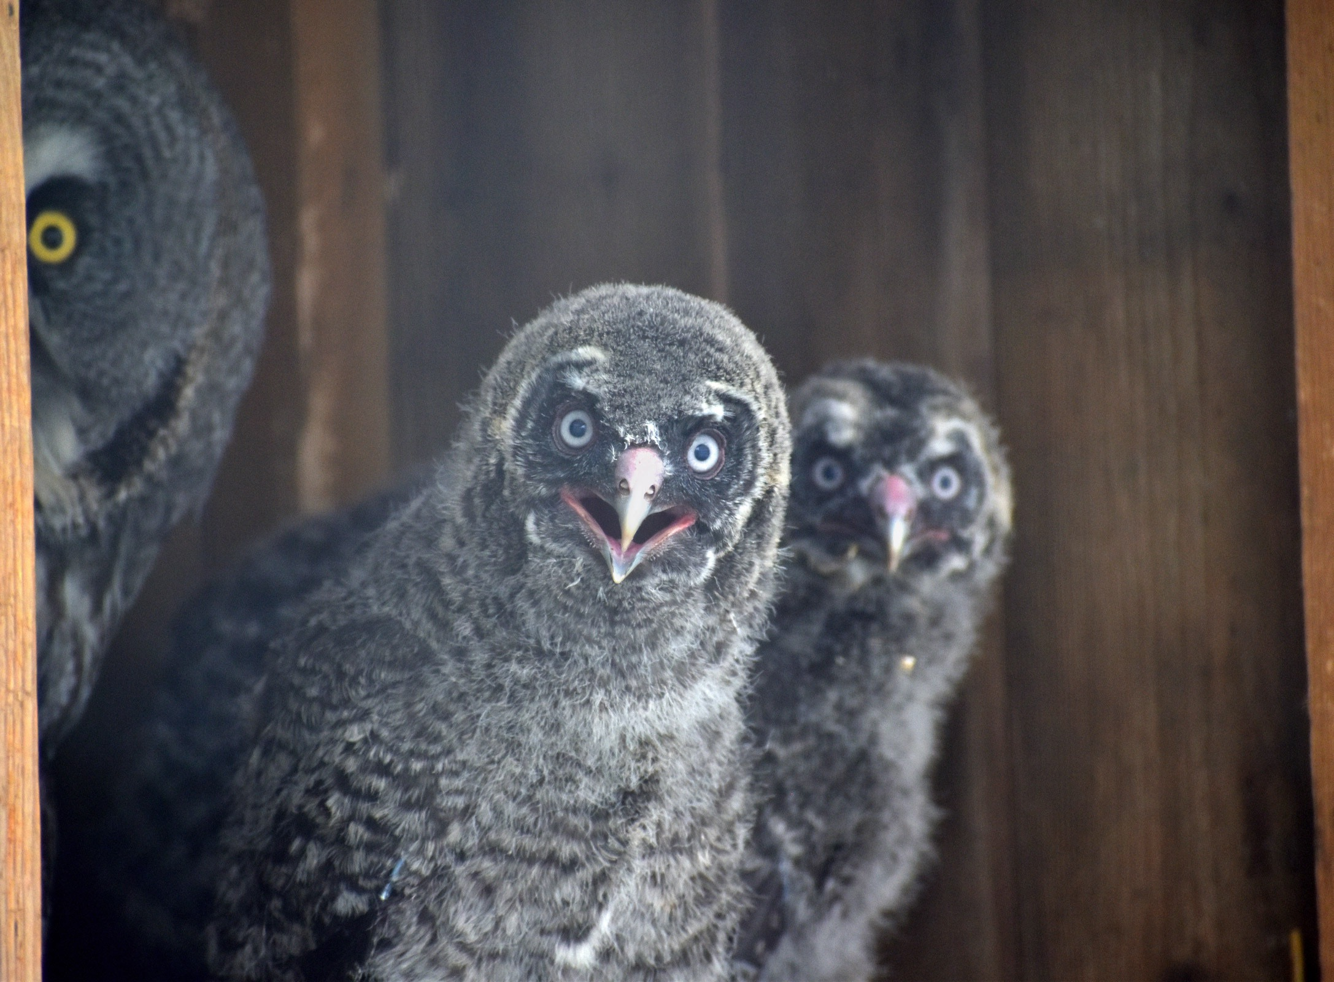
„Puštík bradatý je jako ohrožený druh zařazen na seznam CITES. Jsme rádi, že se nám podařilo odchovat zdravá mláďata, protože tím naplňujeme poslání naší zoologické zahrady zaměřené právě na ochranu ohrožených druhů zvířat,“ říká ředitel ZOO Tábor Evžen Korec.
Puštík bradatý patří mezi větší sovy, jeho mohutnost však tvoří hlavně opeření. Na rozdíl od většiny ostatních sov je aktivní ve dne i v noci, ve volné přírodě loví hlavně ráno při rozbřesku a večer při soumraku. Loví převážně hraboše, nepohrdne ani rejsky, potkany, krtky, lumíky, veverkami či ptáky. Někdy si troufne i na menší zajíce či lasičky. Stejně jako ostatní sovy mají vynikající sluch.
Rozmnožuje se v dubnu až červnu, pro snůšku používá opuštěná hnízda či dutiny například v pařezech. Role v rodině mají jasně rozdělené – samička zahřívá vajíčka, zatímco sameček obstarává potravu. Mláďata přicházejí na svět slepá a hluchá, hnízdo opouští po 20 až 30 dnech po vylíhnutí.

Rozlohou největší zoologická zahrada jižních Čech ZOO Tábor patří k nejmladším zahradám v Česku. Vznikla v květnu 2015 poté, co ji od insolvenčního správce koupil pražský developer a biolog Evžen Korec. Tím ji zachránil před likvidací a rozprodáním zvířat. Pro veřejnost byla ZOO Tábor otevřena o měsíc později. V roce 2020 ji navštívilo 80 tisíc lidí. Nyní je otevřená každý den od 9:00 do 19:00.
Hlavním posláním zoo je chov a ochrana ohrožených druhů zvířat. Nejvýznamnějším projektem táborské zoo je reintrodukce zubra evropského do české krajiny. Podrobnosti o návratu tohoto majestátního tvora a možnosti, jak tento projekt podpořit, lze nalézt na webu www.zazubra.cz. Aktuálně v ZOO Tábor žije přes 380 zvířat více než 70 živočišných druhů. Generálním sponzorem je EKOSPOL.

  - Kontakt pro média
Filip Sušanka
M: (+420) 606 688 787
T: (+420) 233 372 021
E: media@zootabor.eu
W: www.zootabor.eu

